工作紙(二):「原理解說」練習 (壓強和體積的關係)

組別名稱︰____________________

例子2: 壓強和體積的關係  如下圖所示的裝置，某學生探討某固定質量氣體在固定溫度下，其壓強和體積的關係。活塞的推入和拉出可以改變空氣的體積，其相對的壓強可被波爾登管式壓力計量度。就氣體分子定律，解釋為何在固定溫度下，當氣體的體積減少時，其壓強隨之增加。 | 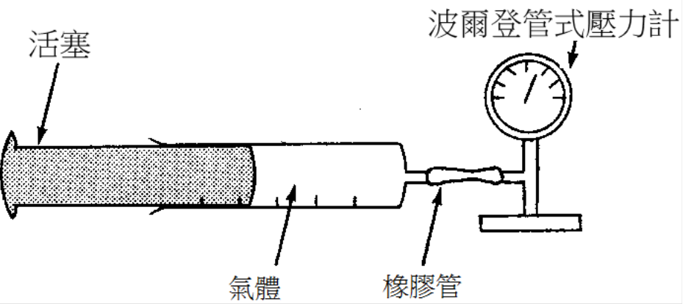

- 在以下各個情況下，以圖表示空氣分子的行為，以及加以描述。
各個情況 | 以圖表示空氣分子的行為 | 以文字描述空氣分子的行為
- 把活塞推進前 | 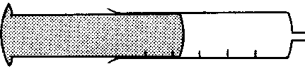
- 把活塞推進後 | 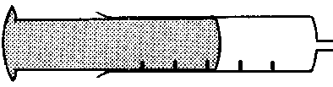
- 把活塞拉出後 | 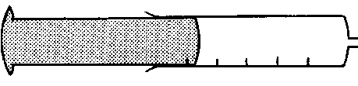

- 使用以下的書寫框架，解釋為何當氣體的體積減少時，其壓強隨之增加。
段落 | 圖式結構 | 答案
1 | 原理陳述
2 | 解說序列
3 | 總結

